



Attività prevista per: lunedì 25 maggio

Classe terza

Spagnolo:

* Ascolta attentamente, guarda le immagini e leggi i sottotitoli: <https://youtu.be/OSqRQ2QbChg>

Completa:

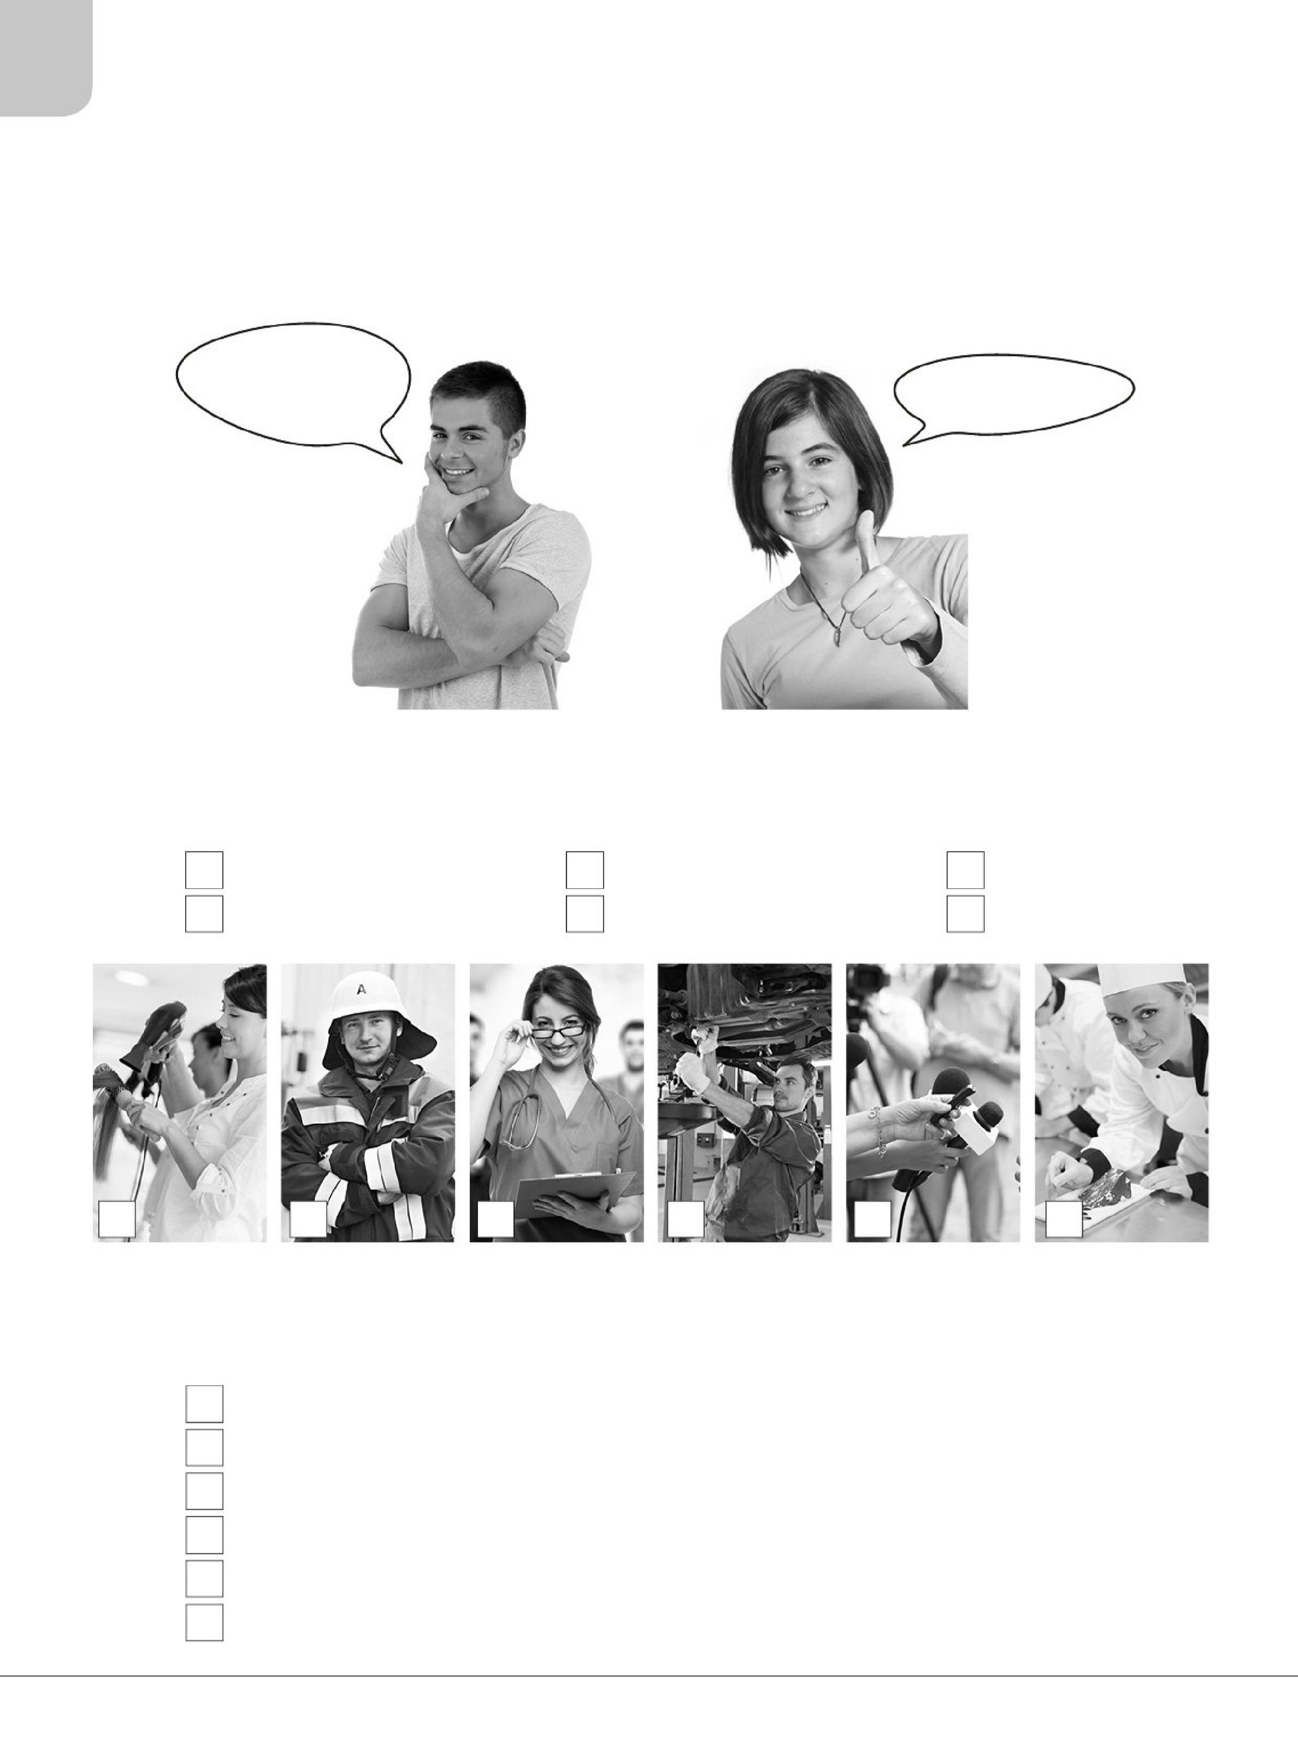

**116**

Materiale fotocopiabile © 2014 De Agostini Scuola

**Etapa 19**

**¿A qué te dedicas?**

**1**

**.**

**Che mestiere ti piace? Sai cosa farai da grande?**

Yo voy a ser

arquitecto.

Yo seré médico.

**2**

**.**

**Abbina le parole alle immagini corrispondenti.**

**A.**

Médico

**B.**

Cocinero

**C.**

Mecánico

**D.**

Periodista

**E.**

Peluquero

**F.**

Bombero

**1**

**2**

**4**

**5**

**6**

**3**

**3**

**.**

**Abbina le professioni dell’esercizio 2 alla defnizione.**

**1**

**.**

Trabaja en un periódico o en la televisión.

**2**

**.**

V

amos a su tienda cuando queremos cortarnos el pelo.

**3**

**.**

Lo llamamos cuando hay un incendio.

**4**

**.**

Trabaja en un restaurante, prepara la comida.

**5**

**.**

Le llevamos el coche cuando no funciona.

**6**

**.**

S

i no nos sentimos bien lo llamamos.

TRABAJA: LAVORA

TIENDA: NEGOZIO

CORTAR: TAGLIARE

INGLESE:

DAL LIBRO I LIKE ENGLISH: PAGINA 110. GEOGRAPHY

VEDI: VIDEO-ALLEGATO1. GUARDA TANTISSIME VOLTE IL VIDEO, ASCOLTA E SEGUI CON ATTENZIONE.

PAGINA 110 N. 2: LEGGI E COMPLETA.

PAGINA 111: LEGGI *TOWNS* POI COMPLETA L’ESERCIZIO 5 ASCOLTANDO L’AUDIO-ALLEGATO2.

TRADUCI QUESTI TERMINI: **URBAN PLANNER, COMMUTER, TRAFFIC** E **POLLUTION**.

ASCOLTA, SEGUI E RIPETI: (ANCHE NEL TUO TEMPO):

* <https://youtu.be/PaiNKEcaHEc>
* <https://youtu.be/pkjJsYsy5cA>